# Consistência de base via CBDS

Este artigo descreve o processo de consistência de Base via CBDS

## Consistência de base via CBDS

Esta operação é acessível pelo menu **"Ferramentas"**, opção **“Consistir base”**.

**OBS**:Antes de uma consistência/atualização/conversão de base de dados será verificado a existência de tabelas "_OLD" e "_ERR" na base. Caso seja encontrada alguma tabela uma mensagem será apresentada ao usuário com a lista das tabelas e a operação será cancelada.

Caso a tela abaixo apareça, significa que há uma atualização ou consistência pendente.

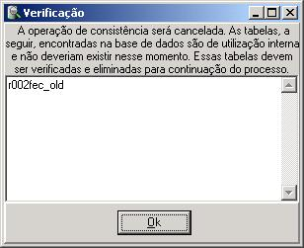

O objetivo da consistência de base é tornar a base de dados equivalente ao arquivo TBS, por isso a operação de consistência de base se torna uma operação muito importante, como o próprio nome já diz, deixa a base de dados consistente.

Ao clicar em "Ferramentas > Consistir Base..." é feita uma verificação de aplicativos Senior em execução e após a verificação a seguinte janela vai ser apresentada ao usuário:

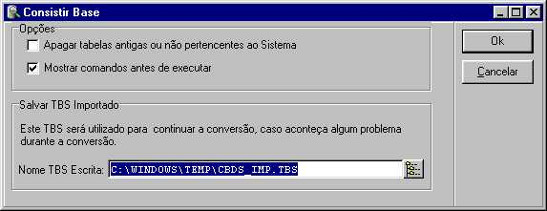  
**Fig.1: Consistir base de dados.**

## **Opções da Tela**

Apaga todos os objetos do usuário que estão na base de dados, mas não fazem parte do TBS. As tabelas de usuários que não estão no TBS, somente vão ser excluídas da base de dados, quando essa opção estiver setada. Então, será mostrada uma janela (Fig.2) ao usuário, com a relação dos objetos que serão excluídos da base. Esta relação dos objetos do usuário, é apenas para o usuário visualizar os objetos, onde ele não poderá escolher quais objetos serão excluídos.

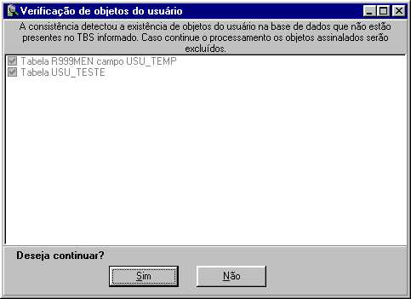  
**Fig.2: Verificação de objetos do usuário.**

Caso a opção **Apagar tabelas antigas ou não pertencentes ao sistema** não seja setada, a janela de verificação dos objetos do usuário trará a relação dos objetos que estão na base de dados e não constam no TBS, mas neste caso as tabelas do usuário não estarão setadas para serem excluídas, como mostra a figura abaixo:

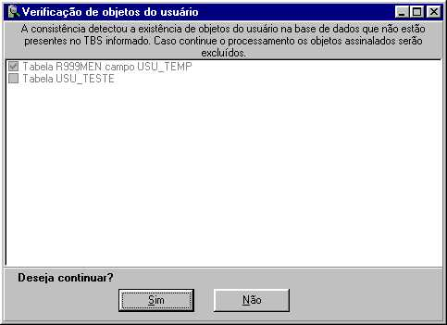  
**Fig.3: Verificação dos objetos do usuário.**

**Mostrar comandos antes de executar**  
Mostra os comandos que devem ser executados para tornar a equivalência verdadeira.

**Manter privilégios  
Essa opção será apresentada apenas quando o banco de dados utilizado é Oracle, para os outros bancos não existe recurso de manter os privilégios dos objetos. Quando esta opção for habilitada pelo usuário, os privilégios atribuídos a um objeto serão mantidos quando este objeto for recriado, por exemplo numa operação de alteração de tabela em 4/5 passos a tabela será recriada e nesse caso os privilégios serão mantidos se a opção "Manter privilégios" for habilitada.**

**Nome do TBS de Escrita**  
É o arquivo TBS que retrata o atual layout da base, o qual será usado para comparar com o TBS indicado no arquivo CFG. O nome sugerido é o padrão do CBDS, se o usuário trocar esse nome, deve-se lembrar também de renomeá-lo, caso depois ocorra algum problema na consistência atual da base, continue a conversão.

De acordo com as descrições acima, podemos setar as opções ("Apagar tabelas antigas ou não pertencentes ao Sistema"). Quando desejarmos que as tabelas criadas (as que não fazem parte do sistema e as tabelas antigas sejam apagadas), a opção ("Mostrar comandos antes de executar") deve ficar sempre setada, para que os comandos a serem efetuados na base sejam mostrados. Continuando a consistência, clicamos em **OK** e vai nos aparecer uma mensagem onde podemos optar por fazer uma cópia da base de dados: "Para segurança, deseja fazer um "BACKUP" da base de dados? SIM NÃO", caso julgue necessário uma cópia da base (Clicando em **Sim**), vá até Salvar Informações da Base de Dados e terá as explicações de como proceder na operação de backup. Depois de finalizar o backup ou caso tenha escolhido não fazer a cópia (Clicando em **Não**) podemos continuar a consistência da base, se a sua base possui objetos que não estão definidos na base de dados, o CBDS mostrará a seguinte mensagem: "A Consistência detectou a existência de objetos do usuário na base de dados que não estão presentes no TBS informado, caso continue o processamento, esses objetos serão excluídos. Deseja Continuar?  SIM NÃO". Clica-se em **Sim,** e o processo de consistência da base terá início. Durante o processo de consistência será mostrado ao usuário o status de toda operação através de uma janela, como mostrado na figura abaixo:

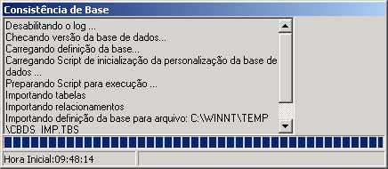  
**Fig.4: Processo de consistência da base de dados.**

Durante o processo de consistência será mostrado ao usuário uma janela onde estarão listados todos os comandos que serão efetuados na base:

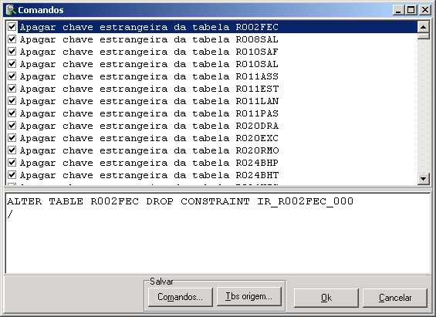

## ****Opções da tela****

**Lista de Comandos**

Aparecem todos os comandos que serão executados no processo de consistência da base. Podemos verificar que estes comandos podem ser setados para serem realizados ou não. Em uma consistência de base normal, devemos deixar todos os comandos setados para que a base seja consistida por completo. Caso algum comando ou todos sejam desmarcados, as operações relativas a esses comandos não serão consistidas na base, mas serão confirmadas no TBS corrente, o que torna a base não consistida por completo.

**Salvar** **Comandos...**

Para uma possível verificação podemos salvar os comandos que serão executados na base, estes comandos serão salvos em um arquivo do tipo .sql. Para salvar os comandos basta clicar nesta opção e apontar o caminho onde deve ser salvo o arquivo sql.

**Salvar** **Tbs origem...**

Como o processo de consistência pode alterar o TBS, temos a opção de salvar o TBS de origem, isto é, salvar o TBS antes que ocorram as alterações.

**OK**

Ao clicar em ok estamos confirmando a operação, ou seja, todos os comandos que estiverem setados devem ser efetuados na base de dados.

**Cancelar**

Para cancelar a operação de consistência da base.

O quadro de visualização que fica na parte inferior da janela mostra a descrição dos comandos, podemos visualizar a descrição de um comando clicando sobre ele.

Continuando o processo de consistência, devemos clicar no botão **OK** da janela de comandos e o CBDS mostrará uma mensagem com os seguintes dizeres: "Serão convertidas fisicamente as tabelas do usuário 'nome do usuário', nenhum usuário poderá estar conectado neste momento. Versão 0.0.0.0 para 5.4.1.1.  Deseja iniciar a conversão?  SIM NÃO". Clicamos em **Sim**. Em se tratando do banco Oracle, depois de clicarmos em sim, será nos apresentada uma janela, como na figura abaixo, nos mostrando as conversões que serão feitas, clica-se em sim e a consistência continuará.

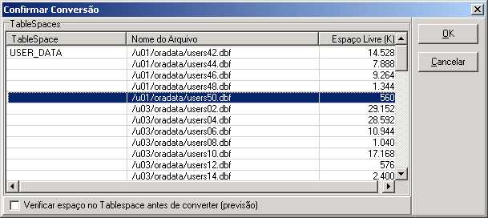

Essa janela não será mostrada em mais nenhum banco a não ser o Oracle.

Nesse ponto da consistência, a janela de status (Fg.4) estará mostrando todas as operações que estarão sendo realizadas na base. A demora desse processo, se dará de acordo com o tamanho da base. Ao final da consistência, será mostrada a seguinte mensagem ao usuário:

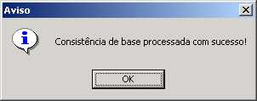

Ao ser mostrada essa mensagem podemos clicar em **OK**, significa que a consistência das tabelas foi bem sucedida. Depois dessa mensagem e durante alguns segundos mais, o CBDS fará a consistência de Triggers, Stored Procedures e Views. Novamente temos um fato que ocorrerá somente em se tratando do banco Oracle. Após essa consistência, o CBDS acusará a existência de um log, o que significa que a consistência das Triggers, Stored Procedures e Views não foi processada com sucesso. Ao verificar o arquivo de log podemos notar que esses objetos estão inválidos ou inexistentes no banco. Para resolvermos este problema devemos, conectados na base, criar todos os objetos novamente.

**Stored Procedures**

Para recriar todas as stored procedures o usuário deve selecionar o item **Stored Procedures**, clicar com o botão direito do mouse, e na lista de opções que aparecer clicar sobre **Executar**.

**Triggers**

Para recriar todas as Triggers, deve-se clicar na opção "**Alterar Tabelas...**" no menu "**Ferramentas**" do CBDS, onde nos será apresentada a seguinte janela:

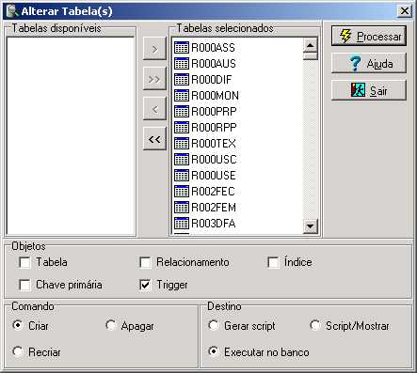

Então o usuário deve selecionar todas as tabelas e mandá-las para a tela da direita, podendo fazer isso com o botão **>>**, depois disso setará o Objeto**Trigger** e o Comando **Criar** e em Destino setará a opção **Executar no banco**, então bastará clicar em **Processar** e iniciará a criação das triggers. No final da operação será mostrada uma mensagem informando que o processo foi concluído com sucesso. Mais detalhes sobre alteração de tabelas em Interação entre itens do TBS e Base de Dados.

**Views**

Para recriar todas as views o usuário deve selecionar o item **Views**, clicar com o botão direito do mouse e na lista de opções que aparecer, clicar sobre **Executar**.

Caso aconteça algum problema no momento da execução dos comandos, a consistência de base é suspensa (antes da consistência de views, triggers e stored procedures), deixando-a pendente, e mostra-se o erro, motivo do abandono da execução. O que foi apontado no arquivo de log, deve ser corrigido e a consistência deve ser processada novamente. Se a consistência foi suspensa, o usuário deve verificar a mensagem de erro no arquivo de log, corrigir o problema na base, e re-executar a consistência. A cada execução da consistência, é verificado se existe uma consistência pendente, caso exista é perguntado ao usuário o desejo de continuar (figura abaixo) a execução pendente, ou reiniciar. Caso o usuário desejar que a consistência pendente continue, é requisitado o arquivo TBS de escrita informado durante a execução da consistência suspensa. Ao refazer uma consistência de base, deve-se tomar o cuidado de sempre ter corrigido o erro que ocorreu na consistência anterior.

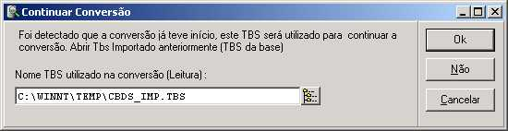

## ****Opções da tela****

**Manter privilégios**

Essa opção deve ser utilizada da mesma forma que a opção Manter privilégios da tela incial da consistência.

Com o CBDS podemos também fazer scripts de personalização da base de dados (detalhes em Script de Personalização da Base de Dados). Então, antes de iniciar a operação de consistência, são executados os scripts de personalização da base de dados, caso exista algum.

## Mais informações

### A informação contida neste artigo aplica-se a:

* CBDS
* Consitência de base

### Palavras-chave:

Tabelas, base,